DB-521变频空调控制实训考核装置
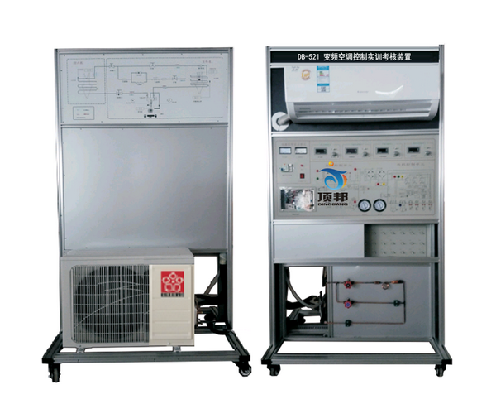
一、概述
“变频空调控制实训考核装置”是为大中专院校的制冷空调专业、各技能培训及全国职业技能鉴定部门开发设计的，适用于“制冷原理及应用”、“制冷空调技术”、“制冷空调设备维修与操作”等教学实训要求。该装置集制冷系统、电气控制系统、故障模拟系统为一体，布局合理、造型美观大方。
二、特点
1.设备由铝合金活动框架、电源台、实验仪器组等构成。前面板上丝印制完整的电气控制原理图，实验室台后印制有制冷管路原理图，变频电路全部移动到时实验台下，有机玻璃可左右移动，方便学生测量和观察。制冷管路上设置有手动阀门，和电磁故障阀门，可同时满足2人在同一实验台上完成不同的实验内容方便实训考核，装置采用单相电源供电。
2.整个变频空调系统真实完整,与市场上的变频空调总体结构、性能基本相同。具有制冷、制热、通风、除湿、温度和风速选择、定时及扫风控制、睡眠、自动等功能
3.装置直观展示了变频空调的系统结构和工作原理，便于教学演示讲解及学生对课本知识的理解掌握。配置的交流电压表、交流电流表、温度表、真空压力表以及相应的信号指示灯，使整个变频空调系统的实时工作状态一目了然；主面板中间印有电气控制系统原理图，并设有相应测试点；，屏背面可观察到整个制冷系统结构原理以及主要部件的实际物体，相应部件均有名称标识；并设有视液镜，可观察制冷剂状态
4.本实训装置设有故障模拟功能，提供室外执行部件的接线区域，开设应用性的实训项目，有较强的实训性。有利于学生将理论应用于实际，并培养学生实际操作动手能力；有利于开展技能鉴定、考核工作
5.设有电流型漏电保护装置；并有热保护器件，对压缩机进行过热、过载保护；实训强电连接导线及插座采用手枪插式全封闭结构，使用方便、可靠、防触电
三、技术参数
1.输入电源：单相三线～220V±10%50Hz
2.装置容量：＜1.5kVA
3.外形尺寸：1060cm×68cm×162cm
4.制冷剂类型：R410（由机型而定）
四、设备配置功能
实训装置由控制屏、实训桌、空调室外机组、空调室内机组、测量仪表、模拟故障检测单元、模拟故障箱等组成
1.实训台：铝合金双层亚光密纹喷塑结构，铝质面板。桌面为防火、防水、耐磨高密度板,结构坚固。，。装置背面可观察制冷系统管路的结构，前，用于模拟空调机机电气故障排除和设置。
2.故障设置故障单元，实训台左下方为故障设置单元，老师可在设置单元内设置几十个故障。
3.学生故障排除，实训台右下方为故障设置单元，学生可分析故障，检测出故障的发生单元和位置，
4.空调整机单元1套：包括热泵型分体空调所必需的一些部件，如蒸发器、冷凝器、压缩机、四通阀等，管路中还设有控制阀等实训所必需的部件
5.交流电源控制单元：单相三线220V交流电源供电，交流电压表1只，测量范围０～250V,用于监测电网电压；交流电流表1只,测量范围０～5A，用于观测系统启动电流及监测系统正常工作电流，漏电保护器控制控制屏总电源，控制屏的供电由钥匙开关控制
6.制冷系统压力检测单元：提供2只真空压力表，测量范围分别为-0.1～1.5MPa、-0.1～3.5MPa,可显示系统工作时低压侧和高压侧的压力
7.温度检测单元：提供4只温度表，，三位半数显，分别测量进风口温度、出风口温度、冷凝器温度和蒸发器温度
8.模拟故障设置：模拟故障设置多元化，实验台设置有蒸发器脏堵、冷凝器脏堵、电气故障设置类型有电源电路、温度传感电路、驱动电路、压缩机保护电路、室内风机调速电路等故障点20多个。
9.模拟排除故障：，实验台上设有制冷故障排除，蒸发器脏堵、冷凝器脏堵、电气故障排除，电源电路、温度传感电路、驱动电路、压缩机保护电路、室内风机调速电路排除等20多个
五、空调器运行数据分析系统：
配有变频空调故障测试系统一套：
1.数据测试系统可快速测量空调故障发生的电路部分
2.可鉴听空调机有通信收据。
3.可模拟个机与空调机内机的空调通信收据，从而来控制内机
4.测量机器的运行状态，读出各传感器的实时温度。
5.可测量各个个空调运行数据
6.可模拟个机与空调机内机的空调通信收据，从而来控制外机
六、装置的配置清单：
序号 | 名称 | 主要技术指标 | 数量 | 单位
1 | 变频热泵式分体空调制冷系统实训考核装置 |  | 1 | 套
2 | 变频热泵式分体空调系统流程板 |  | 1 | 套
3 | 变频热泵式分体空调智能化考核系统 |  | 1 | 套
4 | 温度表 | XMZF（H）－600  数显 | 4 | 只
5 | 压力表 | MF－35  指针式 | 2 | 只
6 | 电压表 | NF300、数显 | 1 | 只
7 | 电流表 | NF300、数显 | 1 | 只
8 | 变频热泵式分体空调教学软件 | 热泵式分体空调制冷状态系统流程动画演示、.热泵式分体空调制热状态系统流程动画演示、四通换向阀结构及工作原理动画演示、压缩机结构及工作原理动画演示、空调控制电路工作原理动画演示、整流稳压电路工作原理动画演示、涡旋式压缩机工作原理动画演示、制冷系统结构组成及说明动态演示。 | 1 | 套
七、实训项目
1.初级技工基本技能实训
2.制冷系统专用工具的基本操作
3.制冷系统管件焊接
4.制冷系统的检漏
5.制冷系统的抽真空与充注制冷剂R22
6.中级技能实训（设计、安装、调试及检修
7.KFR-23型空调主控板电路原理
8.空调电器元件的测量及系统运行
9.KFR-23型空调器故障与分析
10.空调检测与故障分析
11.变频空调电器元件的测量及系统运行
12.变频空调的故障与分析
13.N2线圈：模拟变压器T的副边N2开路，整机不工作
14.桥式整流桥堆：模拟桥式整流桥环+12V无输出，整机不工作
15.7805稳压块输出：模拟7805稳压块坏+5V无输出，整机不工作
16.红外接收管1脚：模拟红外接收管无电源输入，不能遥控
17.X105温度传感器电阻：模拟室内环境温度很高，可制冷不能制热
18.IC1的P13脚：模拟IC1的P13无信号输出
IC1的P12脚：模拟IC1的P12无信号输出
19.继电器RY4线圈：模拟继电器RY4线圈坏，辅助不起作用
20.继电器RY2线圈：模拟继电器RY2线圈坏，室外风机不转
21.继电器RY7线圈：模拟继电器RY7线圈坏，室内风机低速时风机不转
22.继电器RY6线圈：模拟继电器RY6线圈坏，室内风机中速时风机不转
23.继电器RY5线圈：模拟继电器RY5线圈坏，室内风机高速时风机不转.断开24.RY1线圈：模拟继电器RY1线圈坏，压缩机不工作
25.继电器RY3线圈：模拟继电器RY3线圈坏，电磁四通阀不工作
26.继电器工作指示灯：7个继电器的工作电源指示灯不亮

